L'intelligence artificielle

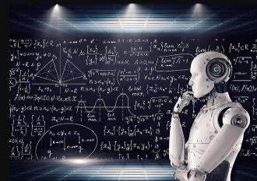L'intelligence artificielle (IA) est un processus d'imitation de l'intelligence humaine qui repose sur la création et l'application d'algorithmes exécutés dans un environnement informatique dynamique. Son but est de permettre à des ordinateurs de penser et d'agir comme des êtres humains.

Pour y parvenir, trois composants sont nécessaires :

* Des systèmes informatiques
* Des données avec des systèmes de gestion
* Des algorithmes d'IA avancés (code)

Pour se rapprocher le plus possible du comportement humain, l'intelligence artificielle a besoin d'une quantité de données et d'une capacité de traitement élevées

**Quelles sont les origines de l'intelligence artificielle ?**

Depuis au moins le premier siècle avant notre ère, l'Homme s'est penché sur la création de machines capables d'imiter le raisonnement humain. Le terme « intelligence artificielle » a été créé plus récemment, en 1955 par John McCarthy En 1956, John McCarthy et ses collaborateurs ont organisé une

conférence intitulée « Dartmouth Summer Research Project on Artificial Intelligence » qui a donné naissance au machine learning, au deep learning, aux analyses prédictives et, depuis peu, aux analyses prescriptives. Un nouveau domaine d'étude est également apparu : la science des donné